О содержании зон отдыха по состоянию на 27.06.2023г.
Государственное учреждение «Любанский районный центр гигиены и эпидемиологии» информирует, что в соответствии с решением Любанского РИК от 16.05.2023 № 936 «О разрешении работы пляжей на территории Любанского района в период купального сезона 2023 года» на территории района с 17 мая 2023 года в период купального сезона разрешена работа 4 пляжей: на зоне отдыха вблизи Любанского водохранилища; пляж г.Любань; на базе отдыха «Бобровая хатка» ЧТУП «Сливец и К»; парк семейного отдыха «Лапландия» и.п.Лапанович А.И.
С начало купального сезона проведено 12 обследование пляжей зон рекреации, утвержденных решениями органов исполнительной власти. На 2 зонах отдыха были выявлены нарушения в содержании территорий: несвоевременная очистка контейнеров ТКО, урн от мусора, уборка от разбросанного мусора. Руководителям закрепленных организаций направлены информационные (рекомендательные) письма об устранении имеющихся нарушений.
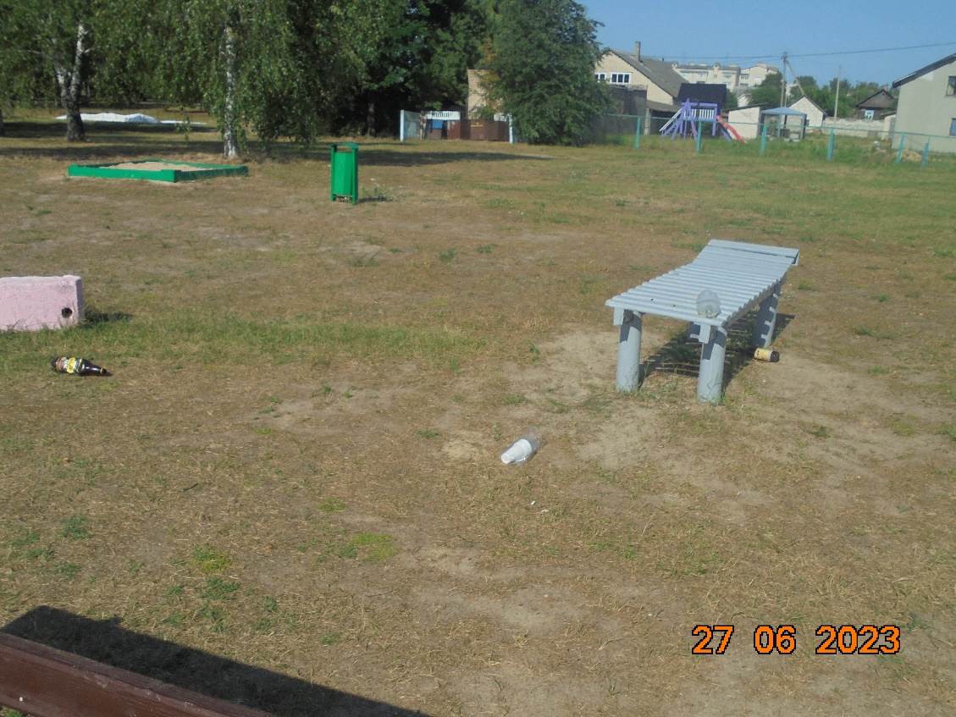
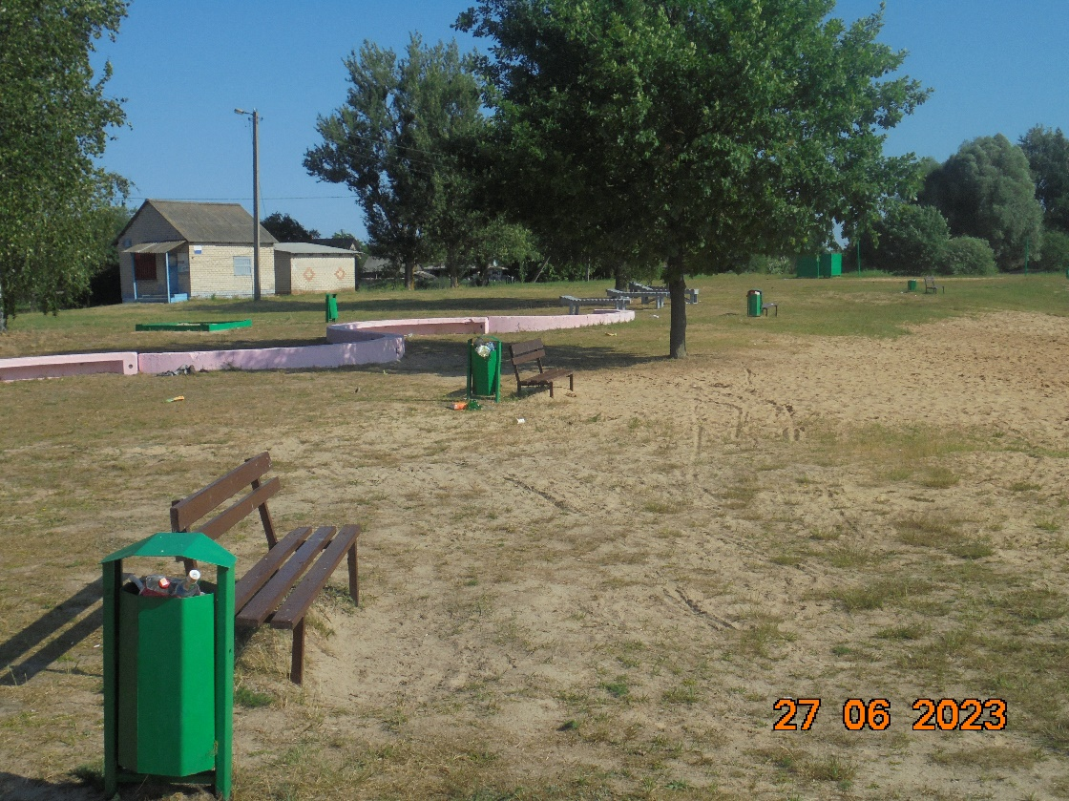
С начала купального сезона (с 01 июня) проведена оценка всех зон рекреаций. Отобрано и исследовано 32 пробы воды на соответствие гигиеническим нормативам по индикатору микробиологическому показателю безопасности, исследованные образцы проб соответствуют установленным нормативам.
По состоянию на 27.06.2023г. купание детей и взрослых разрешено на всех зонах отдыха Любанского района.
Помощник врача-гигиениста И.А. Шешко

